СТОИМОСТЬ ИНДИВИДУАЛЬНЫЙ ПОЕЗДОК И ЭКСКУРСИЙ ИЗ РЕГИОНА ПИЕРИЯ
Стоимость дана на человека при мин. наборе группы
ЭКСКУРСИЯ | ПРОДОЛЖИТЕЛЬНОСТЬ  часов | CHALKIDIKI
ЭКСКУРСИЯ | ПРОДОЛЖИТЕЛЬНОСТЬ  часов | при наборе мин. 3 чел | При наборе мин. 6 человек | При наборе мин. 10 чел
САЛОНИКИ: Обзорная экскурсия  город на перекрестке трех культур Проводиться в любой день кроме воскресенья | 6 | 73€ | 62€ | 47€
МЕТЕОРЫ: Скалы и монастыри  Геологический феномен и свидетельство истинной веры. Проводиться в любой день | 12 | 220€ | 120€ | 110€
АРИДЕЯ - ЭДЕССА: Природа и спа  Экскурсия к горячим термальным источникам и водопадам Проводиться в любой день | 8 | 106€ | 65€ | 47€
ВЕРГИНА - ПЕЛЛА  Родина Македонских царей  Проводиться в любой день кроме понедельника | 6 | 140€ | 100€ | 77€
ПАЛЕОС ПАНТЕЛЕЙМОНАС  Посещение традиционной горной деревушки греческих ремесел на склоне Олимпа –Проводиться в любой день. | 5 | 150 | 95€ | 80€
ОЛИМП – ДИОН  Мифическая гора Олимп и город Зевса Дион Проводиться в любой день | 8 | 200€ | 100€ | 80€
МИФИЧЕСКИЙ ОЛИМП – пешая прогулка по заповеднику  * доп. оплачивается обед в горной таверне | 6 | 100€ | 70€ | 65€
СВЯТЫЕ ПРАВОСЛАВНЫЕ МЕСТА ГОРОДА САЛОНИКИ Паломничество к святыням города | 5 | 75€ | 65€ | 62€
ШОПИНГ ПО САЛОНИКАМ  Шоппинг по-гречески  Проводиться в любой день кроме воскресенья | 6 | 67€ | 45€ | 55€
*Входные билеты в музеи и археологические зоны не входят в стоимость экскурсий
- Экскурсии организуются при достижении определенного количества участников.
Минивэн - 6 человек, Спринтер - от 10 до 17 человек.
- Бронирование экскурсии возможно не позднее, чем за 24 часа до начала экскурсии.
- Накануне экскурсии будут сообщены точное время и место сбора, а также контактные телефоны водителя и гида.
- Программа маршрута может быть изменена по независящим от компании причинам, таким как форс-мажорные обстоятельства или погодные условия.
- Цены действую с 1 мая 2024. Компания оставляет за собой право изменять стоимость поездок в виду изменений стоимость на налоги и топливо.
Описание экскурсий
Салоники:  Город, который стоит запомнить  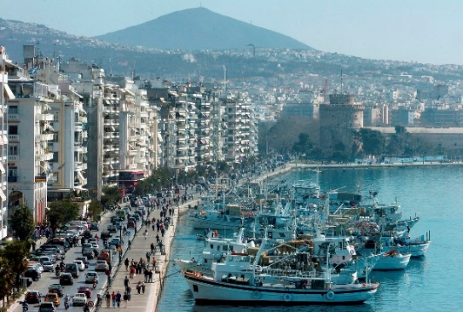  Продолжительность:  6 часа  Что включено:  -Лицензированный гид  -Транспортировка на комфортабельном автомобиле  -Вода  Что НЕ включено:  -Входная плата в музеи и винодельни (если не оговорено иное)  -Закуски, напитки или еда  Часы работы Белой башни:  1 апреля - 30 октября  08:00 - 20:00  Стоимость билета:  в музей Белой башни: 8 евро  1 ноября - 31 марта  Музей остается закрытым: 25 и 26 декабря, 1 января, 25 марта, Пасха, Первое мая (государственные праздники). В другие праздничные дни (пасхальный понедельник, понедельник Святого Духа, 15 августа и 28 октября) музей работает в обычном режиме. | Салоники - греческая столица с уникальной географией. Это мост, на котором встречаются не только Восток и Запад, прошлое и настоящее, но и древность и современность.  Расположенные на крайнем севере страны, Салоники уже более 2 000 лет является плавильным котлом культур.  Салоники, известные своими музеями, церквями, мечетями, рынками и природными красотами, дают гостям почувствовать, что они были и остаются одним из самых значительных городов Греции. Такие важные памятники, как древнеримская Агора или арка Галерия, выдают богатую историю Салоник.  Посетите самый старый памятник - Ротонду, где находится единственный в городе минарет. Когда-то Ротонда была римским мавзолеем, христианской церковью, а затем мечетью, она представляет собой ретроспективный взгляд на историю. Как и все главные города мира, Салоники тоже имеют свое прозвище и символ.  "Невеста Севера", как называют город местные жители, имеет свою достопримечательность - Белую Башню. Укрепление 15 века, а ныне выставочное пространство Византийского музея Салоник, Белая башня расположена на городской набережной и является излюбленным местом встреч салоникийцев.  Огромное влияние многих культур, таких как византийская, османская, еврейская и западноевропейская, справедливо дало Салоникам титул кулинарной столицы Греции. Это отражается в смешении пряных восточных, французских, балканских и средиземноморских ароматов его кухни, а также в его космополитической атмосфере.  Изумительные морепродукты, традиционно приготовленные блюда и уникальные сладости оставят у вас непередаваемые эмоции.
МЕТЕОРЫ:  СКАЛЫ И МОНАСТЫРИ  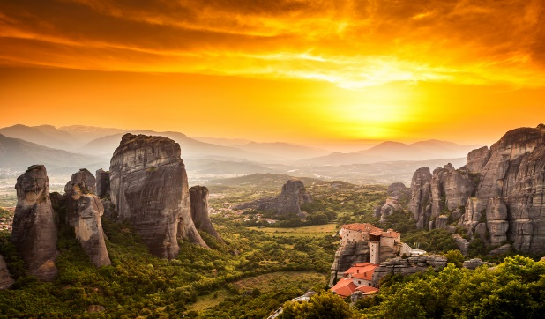  Проводиться в инд. порядке в любой день.  Продолжительность:  8 часов  Что включено:  -Лицензированный гид  -Транспортировка на комфортабельном автомобиле  -Вода  Что НЕ включено:  -Входная плата в монастырь  -Закуски, напитки или питание  Важная информация:  Обратите внимание, что во время посещения монастырей действует строгий дресс-код: плечи должны быть закрыты, мужчины должны носить длинные брюки, а женщины - длинные юбки. Если у вас нет такой одежды, то вам могут ее предоставить при входе в монастырь.  Часы работы монастырей:  1 апреля - 30 октября  09:00 - 16:00 в зависимости от монастыря  1 ноября - 31 марта  09:00 - 18:00 в зависимости от монастыря  Стоимость билета:  3 евро | Метеоры - самое популярное место в Греции, после Акрополя в Афинах.  Нигде больше нет ничего подобного!  Шесть монастырей Метеоры - потрясающие произведения архитектуры, расположены в уникальном ландшафте, от которого захватывает дух.  Огромный комплекс гигантских скальных столбов с монастырями, построенными на пиках песчаниковых скал много веков назад, создает поистине сюрреалистический пейзаж, подобного которому нет больше нигде в мире!  В 11 веке здесь впервые поселились византийские отшельники, которые карабкались вверх по камням, чтобы побыть наедине с Богом. Нынешние монастыри были построены во времена нестабильности и возрождения идеала отшельничества в 14-15 веках.  Метеоры является объектом Всемирного наследия ЮНЕСКО.  До сих пор неизвестно, каким образом были построены эти монастыри.  Во время экскурсии вы посетите:  -2 монастыря  -иконописную лавку  -город Каламбака (остановка на обед).
АРИДЕЯ - ЭДЕССА:  ПРИРОДА И СПА  Проводиться в инд. порядке в любой день.  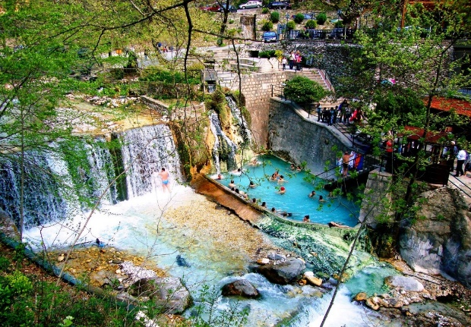  Продолжительность:  6 часов  Что включено:  -Гид  -Транспортировка на комфортабельном автомобиле  -Вода  Что НЕ включено:  -Закуски, напитки или еда  -Входные билеты в термальные источники  Примечание:  Если вы хотите купаться в термальных ваннах, пожалуйста, возьмите с собой плавательные принадлежности (купальный костюм, полотенце, сланцы).  Важная информация:  Вход в термальные ванны запрещен для беременных женщин  Стоимость билета:  От 4 евро | Волшебная красота горных пейзажей, свежий воздух и кристально чистая родниковая вода ждут посетителей в местечке Лутраки, расположенном недалеко от города Аридея.  Водопады, живописное ущелье, протянувшееся на 15 км вдоль реки, сталагмитовые пещеры - и все это посреди зеленого леса, через который протекает река Термопотамос.  С древних времен это место известно во всей Европе своими омолаживающими и целебными горячими источниками. Сам Александр Македонский лечил раны своих солдат лечебными водами Позара после эпических сражений.  Во время экскурсии вы посетите:  -Водопады города Эдесса  -Термальные ванны Лутра Позар
ВЕРГИНА – ПЕЛЛА:  РОДИНА МАКЕДОНСКИХ ЦАРЕЙ  Проводиться в инд. порядке в любой день кроме понедельника.  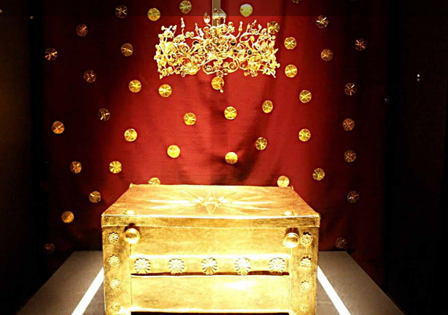  Продолжительность:  6 часов  Что включено:  -Лицензированный гид  -Транспортировка на комфортабельном автомобиле  -Вода  Что НЕ включено:  -Закуски, напитки или еда  -Входная плата в музей и археологическое место  Часы работы:  музеев Вергины и Пеллы  1 апреля - 30 октября  08:00 - 20:00 все дни, кроме вторника 12:00 - 20:00  1 ноября - 31 марта  09:00 - 17:00 все дни, кроме вторника - закрыто  Стоимость билета:  12 евро – Вергина  8 евро - Пелла | Пришло время вспомнить греческие мифы и легенды о славных деяниях героев древности!  Вы познакомитесь с наследием Древней Греции: экскурсия в первую столицу Македонского царства - город Вергина (Эгес) с посещением уникального музея, в котором представлены ценные экспонаты македонской царской династии и группы гробниц, в одной из которых покоятся останки Филиппа II, отца Александра Македонского.  Также вы посетите археологический парк в городе Пелла, в котором родился Александр Македонский. У вас будет возможность пройтись по древним улицам и ознакомиться с уникальными памятниками архитектуры и искусства древнего мира.  Во время экскурсии вы посетите:  -Город Вергина  -Музей Вергины  -гробница царя Филиппа II Македонского  -Археологический музей Пеллы
ТРАДИЦИОННАЯ ДЕРЕВУШКА НА СКЛОНЕ ОЛИМПА  ПАЛЕОС ПАНТЕЛЕЙМОНАС  Проводиться в инд. порядке в любой день.  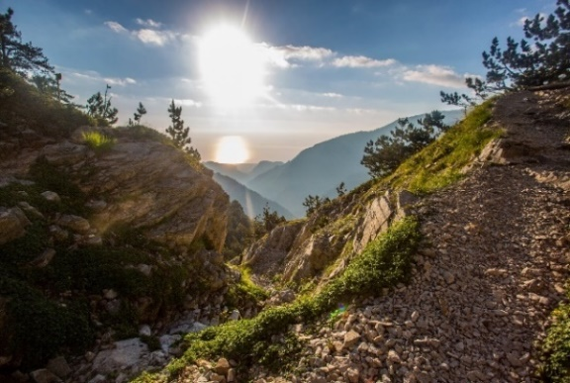  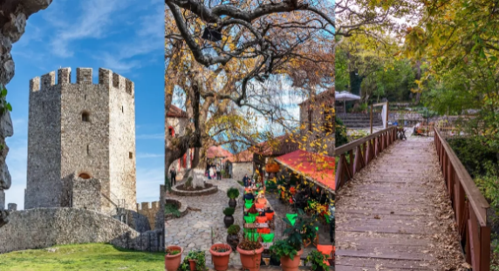  Продолжительность:  6 часов  Что включено:  -Лицензированный гид  -Транспортировка на комфортабельном автомобиле  -Вода  Что включено:  -Лицензированный гид  -Транспортировка  Что НЕ включено:  -Закуски, напитки или питание  -Входные сборы  Возьмите с собой:  -Солнцезащитный крем  -Удобная обувь для ходьбы  -шляпа или кепка | Наш путь лежит к склонам горы Олимп, где мы с Вами посетим деревню Палеос Пантелеймонас – место греческих ремесел с живописными улочками.  Это один из лучших примеров традиционной македонской архитектуры в северной Греции. Расположенная на высоте 500 м над уровнем моря, она предлагает незабываемый вид на побережье Пиерии и крепость Платамон.  У вас будет возможность:  -Прогуляться и посетить храм Святого Пантелеймона.  -купить сувениры ручной работы  -Посетить традиционный магазин с дикими травами и чаями Олимпа, специями, 100% натуральными эфирными и лечебными маслами, кремами по уходу за кожей лица и тела.  -У вас также будет возможность попробовать знаменитое греческое масло душицы Олимпос и горный олимпийский чай.

МИФИЧЕСКИЙ ОЛИП И ГОРОД ЗЕВСА ДИОН  Проводиться в инд. порядке в любой день кроме понедельника.  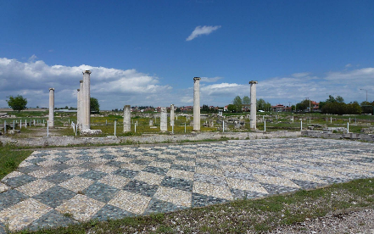  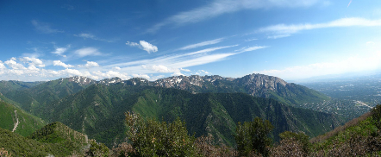  Продолжительность:  6 часов  Что включено:  -Лицензированный гид  -Транспортировка на комфортабельном автомобиле  -Вода  Что НЕ включено:  -Закуски, напитки или еда  -Входная плата в музей и археологическое место | Прикоснитесь к античной истории, познакомьтесь с тем, как жили великие македонские цари и станьте чуть ближе к богам, посетив мифический Олимп и Дион, которые никого не оставят равнодушным.  В ходе нашего путешествия мы поднимемся на величественный Олимп – легендарную гору, древнюю обитель богов, еще с детства знакомую многим. У нас же будет возможность подняться на высоту 1000 м. над уровнем моря на автобусе и сделать небольшую остановку на смотровой площадке, где вы услышите увлекательный рассказ о пантеоне греческих богов и насладитесь магической красотой Олимпийской гряды и Эгейского моря.  Также мы посетим Дион - древний македонский город, где находился жертвенный алтарь Зевса.  Этот город был построен царем Архелаем для поклонения олимпийским богам. Сегодня это настоящий музей под открытым небом. Вы сможете прогуляться по хорошо сохранившимся античным улицам и представить насколько могущественным городом было это место сотни лет назад!  Продолжительность: до 8 часов  Дополнительно оплачивается:  - входные билеты в арх. зону раскопок Диона 8€  - до 18 лет вход бесплатный.  - обед в таверне, стоимость меню от 25€ на чел с напитками по желанию

МИФИЧЕСКИЙ ОЛИМП  Проводиться в инд. порядке в любой день кроме вторника и дней указанных ниже  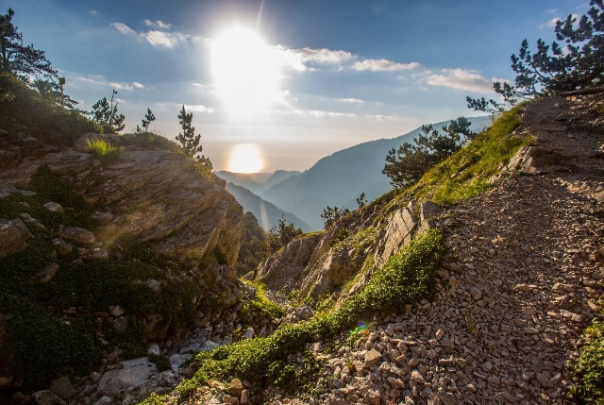  Продолжительность:  6 часа  Что включено  -Русскоговорящий гид  -Транспортировка на комфортабельном автомобиле  -Вода  Что НЕ включено  -Закуски, напитки или питание | Поездка на склоны величественного Олимпа, древнюю обитель богов.  Поднимаясь на Олимп, вы услышите увлекательный рассказ о пантеоне греческих богов и насладитесь магической красотой Олимпийской гряды, окутанной теплым туманом и облаками, которые будут проплывать недалеко от Вас.  ● Литохоро – подножие Олимпа  ● монастырь Старого Св. Дионисоса (высота 800 м)  ●горный маршрут и прогулка по национальному парку Олимпа от Святой Пещеры и ущелья с небольшими водопадами Олимпа до местечка Прионья (высота 1100 м).  ● Завершит нашу поездку обед в горной таверне на лоне природы (по желанию за доплату).
СВЯТЫЕ ПРАВОСЛАВНЫЕ МЕСТА ГОРОДА САЛОНИКИ  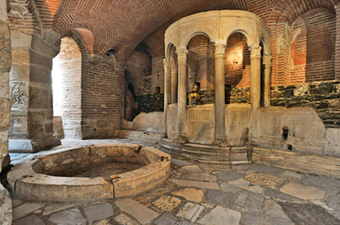  Продолжительность:  6 часов  Что включено:  -Паломнический гид  -Транспортировка на комфортабельном автомобиле  -Вода  Что НЕ включено:  -Закуски, напитки или еда  Важная информация:  Обратите внимание, что во время посещения монастырей действует строгий дресс-код: плечи должны быть закрыты, мужчины должны носить длинные брюки, а женщины - длинные юбки. Если у вас нет такой одежды, то вас могут не впустить в помещение. | Паломничество в Салониках подарит вам самый ценный духовный и религиозный опыт. Вы сможете посетить крепостные стены, откуда открывается прекрасный панорамный вид на весь город, а также основные святые места и туристические достопримечательности.  Посетите церковь Святого Димитрия (покровителя Салоник), святой монастырь Святой Феодоры, где хранятся ее святые мощи, соборную церковь Агия София (которая была построена как копия Агия София в Стамбуле), катакомбы Святого Иоанна Крестителя.  У вас также будет возможность помолиться в Митрополии города Салоники - храме, где покоятся мощи святого Григория Паламы.  В конце программы у вас будет свободное время для прогулки по красивому центру города.  И наша последняя остановка будет в церкви Святой Анастасии Узорешительницы и Святом монастыре Святого Иоанна Богослова в Суроти.  Во время экскурсии вы посетите:  Церковь Святого Димитрия, Церковь Святой Феодоры Мироточивой, Агия София, катакомбы Святого Иоанна Крестителя, монастырь Святой Анастасии.
ШОПИНГ ПО САЛОНИКАМ    Продолжительность:  6 часов  Что включено:  -Трансфер в торговые районы города Салоники на комфортабельном транспорте.  -Вода в автобусе  Что не включено:  -Любые личные расходы  Примечания:  Маленькие местные магазины в Салониках обычно открыты с 9 утра до 2 часов дня, а три раза в неделю они также открыты с 17.30 до 21 часа. | Любите шопинг? Значит эта экскурсия для Вас!  Самым популярным местом для покупок в Салониках является центр города. Хотя он и небольшой, на улицах Цимиски, Эрму и Эгнатиас вы найдете множество магазинов, где можно купить всё, что душе угодно. К тому же, здесь расположены множество уютных кофеен и ресторанов, где можно отдохнуть после насыщенного шопинга.  Но это еще не все! В центре города также расположены открытые рынки, напоминающие восточные базары, где можно купить местные товары, продукты питания, ювелирные изделия, одежду и обувь. Особенно популярным является рынок Модиано, где можно почувствовать действительно традиционную атмосферу.  Но если вы хотите большого разнообразия и комфорта, то обязательно стоит посетить торговый центр Медитеранеан Космос - самый большой на Балканах. Здесь вы найдете все, что нужно, и даже больше: магазины одежды, ювелирные изделия, продукты питания, а также множество кафе и ресторанов. А если вы хотите развлечься, то прямо напротив торгового центра расположен парк аттракционов.  Но это еще не все! На окраине города есть несколько аутлет-моллов, где можно найти настоящие сокровища по выгодным ценам. Так что, если вы настоящий охотник за покупками, то вам обязательно стоит заглянуть туда.  Не упустите возможность побаловать себя шопингом в Салониках - это будет незабываемый опыт!

